PRESSEINFORMATION

Januar 2022

Gesis® FLEX jetzt mit DALI2 Gateway

Das neue KNX DALI Gateway erweitert die etablierte gesis® FLEX Serie von Wieland Electric. Es ermöglicht die direkte Kommunikation zwischen den beiden, jeweils interoperablen und marktbekannten, Systemen KNX und DALI 2. Auf beiden Seiten kommuniziert es daher mit in diesen Systemen zertifizierten Geräten anderer Hersteller.
Funktional deckt das Gerät nahezu das gesamte Spektrum der Lichtsteuerung ab. Es kann sowohl für einfache Büroanwendungen, bei denen es speziell in offenen Büroflächen auf die einfache Gruppierung und Umgruppierung von angeschlossen Leuchten ankommt, wie auch für komplexere Lichtszenarien mit den Anforderungen an RGBW und Tunable White verwendet werden. Szenen und Zeitsteuerungen, sowie Betriebsstundenüberwachung, runden den umfangreichen Parametersatz des Gerätes ab.
Wie auch bei der gesamten Geräteserie wurde auf einfache Handhabung und eine problemlose Umsetzbarkeit der Anforderungen des Bauablaufes geachtet.
Das Gerät wird dezentral, das heißt ohne zusätzliches Gehäuse, montiert. Alle elektrischen Anschlüsse sind steckbar ausgeführt und sorgen somit bei einer komplett steckbaren Elektroinstallation für die wohl schnellste, einfachste und sicherste Installationsweise die am Markt verfügbar ist. Die Handbedienung funktioniert bereits ohne vorherige KNX Integration, daher kann die Grundfunktion der Installation sofort nach der Montage geprüft werden.
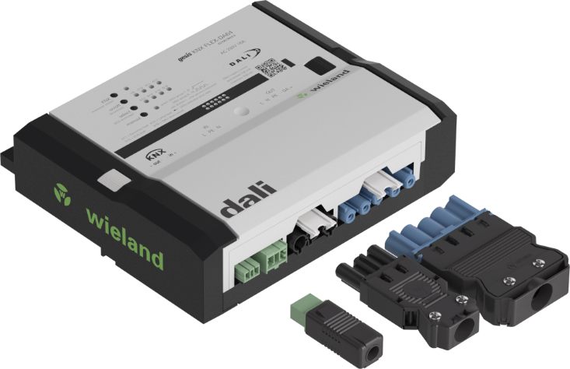

ÜBER WIELAND ELECTRIC

Wieland Electric, 1910 in Bamberg gegründet, ist Erfinder der sicheren elektrischen Verbindungstechnik. Das Familienunternehmen ist heute einer der führenden Anbieter für Sicherheits- und Automatisierungstechnik und seit über 30 Jahren Weltmarktführer im Bereich der steckbaren Elektroinstallation für Gebäudetechnik.

Wieland Electric steht Kunden weltweit vor Ort als kompetenter Servicepartner und Lösungsanbieter zur Seite. Möglich ist dies mit rund 1.600 Mitarbeitern und Tochtergesellschaften sowie Vertriebsorganisationen in über 70 Ländern. Neben der Wieland Electric GmbH gehört seit 1998 die STOCKO Contact GmbH & Co. KG zur Wieland-Holding.

Zu den Kernbranchen des Unternehmens zählen Maschinenbau, Windkraft, Intralogistik und HVAC sowie Gebäude- und Lichttechnik. Das breite Portfolio umfasst Komponenten, Produkte und Lösungen für die Elektroinstallation, Verbindungstechnik, Energieverteilung, Sicherheitstechnik und den Schaltschrank. Darüber hinaus bietet Wieland Electric ein umfangreiches Dienstleistungs- und Schulungsprogramm. Mit branchenübergreifender Erfahrung, großer Produktvielfalt und zahlreichen Serviceangeboten entwickelte sich das Unternehmen in den vergangenen Jahren konsequent vom Komponenten- zum Lösungsanbieter.

IHR PRESSEKONTAKT
WIELAND ELECTRIC GMBH
Marketing Communication
Alexander Viertmann
Communications Manager
Brennerstraße 10 – 14
96052 Bamberg · Germany
E-Mail: alexander.viertmann@wieland-electric.com
Tel: +49 (951) 9324 - 316
Internet: www.wieland-electric.de

